중간 보고서
(데이터베이스 설계 2019년 1학기)

취업 컨설팅 프로그램

제출일: 2019년 05월 28일

담당 교수 | 이영구
조명 | 급조(8조)
조원 | 신진수(조장) 양세현 송미희 최성원
연락처 | EMAIL:4761585@naver.com  C.P:010-3734-1585
- 설계 배경
    - 매년 취업난 문제가 사회적으로 화두에 오르고 있다. 이런 사회적 분위기 때문에 많은 취업 희망자들이 부담감을 갖고 자신감은 결어 되고 있다. 따라서, 기업에 따른 지원자들의 취업 가능성을 확인 할 수 있도록 도와주어 스스로를 저평가하는 지원자에게는 북돋아 주고, 부족한 지원자는 현실적인 대안을 제시해 줄 필요가 있다.
    - 기업에 취업한 사람들과 지원하려는 사람들의 스펙을 비교, 분석하여 프로그램 이용자의 합격 가능성 및 저조한 부분을 조언해준다.
    - 취업준비에 대한 불안감과 막막함을 줄여주며, 목표 기업에 대해 부족한 점 찾아 보완할 수 도와준다.
    - 합격자의 데이터와 지원자의 데이터, 또한 지원자들의 합격여부가 축적 되면 될수록 더욱더 정확한 결과를 산출할 수 있는 구조로써 User data를 DB data와 비교, 분석하여 원하는 ‘정보’를 산출 해낸다.

- 설계 목표
    - 기업의 정보와 기업 별 합격자들의 스펙 정보를 분석하여 통계를 제공한다. 지원자들의 스펙 정보를 비교하여 합격 여부를 예측할 수 있도록 하고, 지원자가 부족한 부분은 어느 부분인지 조언해준다.
    - 스펙의 종류는 매우 다양하고, 기업마다 중요하게 생각하는 스펙은 모두 다르다. 따라서 기업 별 분석을 통해 중요하게 생각하는 스펙을 찾고 스펙마다 가중치를 두어 비교적 정확한 결과를 예측할 수 있도록 한다.
    - 사용자가 편리하게 프로그램을 사용할 수 있도록 UI를 제공하고, 정확한 정보를 저장할 수 있도록 데이터 무결성을 유지한다.
    - C++ 언어를 기반으로 한 MFC라이브러리와 Tibero DBMS를 사용하여 구현한다.
    - 데이터베이스에 적절한 질의가 수행되고 있는지, 데이터에 대한 무결성은 잘 유지되고 있는지, 산출해낸 가능성과 실제 합격여부가 일치하는지, 프로그램 사용은 편리한지 등의 항목으로 구현된 시스템을 평가한다.

- 설계 내용
    - ER 다이어그램
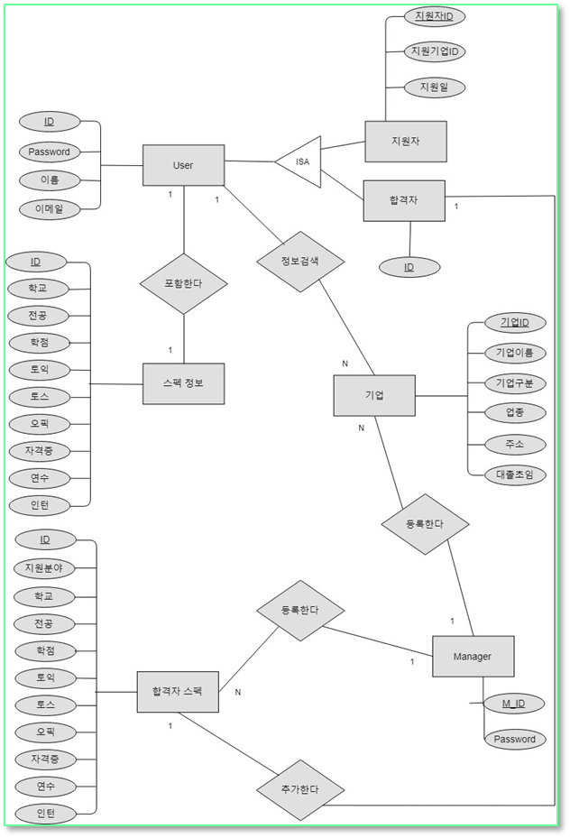
1)사용자: 프로그램을 사용하는 사용자의 정보가 담겨있다.
- 속성
- 사용자는 ID,Password,이름,이메일의 속성을 가진다.
- ID는 사용자 식별을 위해 유일해야 한다.
- Password는 사용자 인증을 위해 존재하며 문자열로 취급된다.
- 이름과 이메일은 가입을 위해 필요한 정보이다.
- 관계
- 사용자는 지원자와 합격자 ISA관계이다.
- 사용자는 기업에 대해 정보를 검색할 수 있다.
- 사용자는 스펙정보를 포함한다.

2)지원자 : 사용자 하위 범주인 지원자의 정보
- 속성
- 지원자는 지원자ID,지원기업ID,지원일의 속성을 가진다.
- 지원자ID 는 지원자 식별을 위해 유일해야 한다.
- 지원기업ID는 지원자가 지원한 기업이 무엇인지 식별을 위해 필요하다.
- 지원일은 지원자식별을 위해 필요한 정보이다.
- 관계
- 지원자는 사용자와 ISA관계이다.

3)합격자 : 사용자 하위 범주인 합격자의 정보
- 속성
- 합격자는 ID 속성만을 가지며 이는 식별을 위해 필요하다.
- 관계
- 합격자는 합격자스펙에 추가된다.

4)스펙정보 : 사용자에 포함되는 스펙정보가 담겨있다.
- 속성
- 스펙정보는 ID,학교,전공,학점,토익,토스,오픽,자격증,연수,인턴의 속성을 가진다.
- ID는 스펙정보 식별을 위해 유일해야 한다.
- ID를 제외한 속성들(학교,전공,학점,토익,토스,오픽,자격증,연수,인턴)은 추천기업 계산을 위해 사용된다.
- 관계
- 스펙정보는 사용자에 포함된다.

5)합격자스펙 : 합격 성공한 스펙정보 사례가 담겨있다.
- 속성
- 합격자스펙은 ID,학교,전공,학점,토익,토스,오픽,자격증,연수,인턴의 스펙정보와 같은 속성 뿐만 아니라 지원분야을 가진다.
- ID는 스펙정보 식별을 위해 유일해야 한다.
- ID를 제외한 속성들(학교,전공,학점,토익,토스,오픽,자격증,연수,인턴,지원분야)은 추천기업 계산을 위해 사용된다.
- 관계
- 합격자스펙은 합격자에 추가된다.
- 합격자스펙은 관리자가 등록한다.

5)기업 : 기업의 정보가 담겨있다.
- 속성
- 기업은 기업ID,기업이름,기업구분,업종,주소,대졸초임의 속성을 가진다.
- 기업ID는 기업 식별을 위해 유일해야 한다.
- ID를 제외한 속성들(기업이름,기업구분,업종,주소,대졸초임)은 추천기업 계산을 위해 사용된다. .
- 관계
- 기업은 사용자가 정보검색한다.
- 기업은 관리자가 등록한다.

6)관리자 : 프로그램을 유지,보수하는 관리자의 정보.
- 속성
- 사용자는 M_ID,Password의 속성을 가진다.
- ID는 관리자 식별을 위해 유일해야 한다.
- Password는 관리자 인증을 위해 존재하며 문자열로 취급된다.
- 관계
- 관리자는 기업과 합격자스펙 등록한다.

    - ER 스키마
1)사용자 : 프로그램을 사용하는 사용자의 정보가 담겨있다.
account_id
VARCHAR(64) NOT NULL
account_pw VARCHAR(64)NOT NULL
account_name VARCHAR(32) NOT NULL
email VARCHAR(64) NOT NULL
PRIMARYKEY (account_id),
UNIQUE (email)
2)지원자 : 사용자 하위 범주인 지원자의 정보
account_id VARCHAR(64) NOT NULL,
company_id INT NOT NULL,
apply_date DATE NOT NULL,
PRIMARY KEY (account_id, company_id),
FOREIGN KEY (account_id) REFERENCES
account(account_id) ON DELETE CASCADE,
FOREIGN KEY (company_id) REFERENCES
company(company_id) ON DELETE CASCADE

3)합격자 : 사용자 하위 범주인 합격자의 정보
ID int unique
PRIMARYKEY(ID)
4)스펙정보 : 사용자에 포함되는 스펙정보가 담겨있다.
account_id VARCHAR(64) NOT NULL,
university VARCHAR(64) NOT NULL,
major VARCHAR(64) NOT NULL,
gpa FLOAT NOT NULL,
toeic INT,
opic INT,
toeic_speaking INT,
cert_count INT NOT NULL,
lang_study INT NOT NULL,
intern INT NOT NULL,
PRIMARY KEY (account_id),
FOREIGN KEY (account_id) REFERENCES
account(account_id) ON DELETE CASCADE
5)합격자스펙 : 합격 성공한 스펙정보 사례가 담겨있다.
spec_no INT NOT NULL AUTO_INCREMENT,
company_id INT NOT NULL,
company_job VARCHAR(32) NOT NULL,
university VARCHAR(64) NOT NULL,
major VARCHAR(64) NOT NULL,
gpa FLOAT NOT NULL,
toeic INT,
opic INT,
toeic_speaking INT,
cert_count INT NOT NULL,
lang_study INT NOT NULL,
intern INT NOT NULL,

PRIMARY KEY (spec_no),
FOREIGN KEY (company_id) REFERENCES
company(company_id) ON DELETE CASCADE.

5)기업 : 기업의 정보가 담겨있다.
company_id INT NOT NULL
company_name VARCHAR(32) NOT NULL
category VARCHAR(32) NOT NULL,
field varchar(32) NOT NULL
adress varchar(32) NOT NULL
starting_salary int NOT NULL
PRIMARYKEY(company_id)

6)관리자 : 프로그램을 유지,보수하는 관리자의 정보.
manager_id
VARCHAR(64) NOT NULL
manager_pw
VARCHAR(64) NOT NULL
PRIMARYKEY(manager_id)

    - 사용자 인터페이스의 설계(메뉴 화면 구성) :
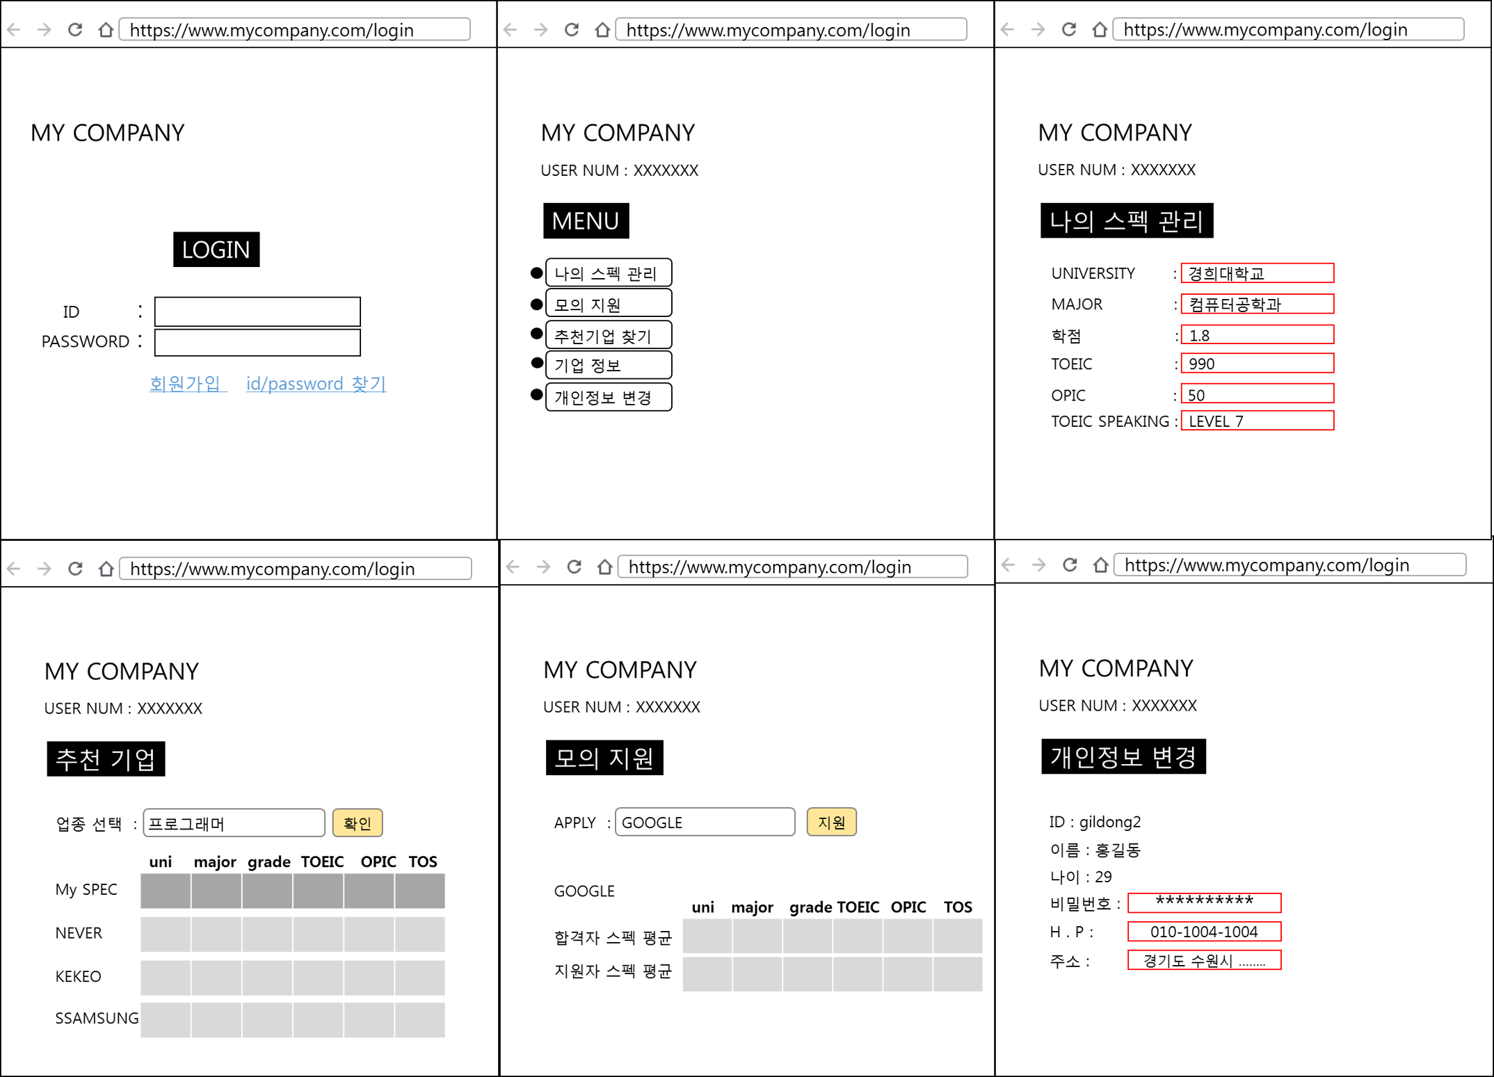
1) 로그인 기능
    - 사용자는 ID와 PW을 입력하여 로그인 하여 기능들을 사용할 수 있다.
2) 회원가입 기능
    - 사용자는 등록되어 있지 않다면 회원가입을 통해 계정을 만들 수 있다..
3) ID/PASSWORD 찾기
    - 사용자는 등록이 되어 있으나 계정의 정보를 기억해내지 못한다면 ID/PASSWORD 찾기를 통해 계정 정보를 알아 낼 수 있다.
4) 나의 스펙 관리
    - 사용자는 나의 스펙 관리 메뉴를 통해 스펙 정보를 수정,추가할 수 있다.
5) 모의 지원
    - 사용자는 등록 되어있는 기업에 모의 지원하여 모의 지원한 다른 사용자들과 스펙을 비교해 볼 수 있다.
6) 추천기업 찾기
    - 사용자는 입력한 스펙정보를 토대로 추천기업 기능을 이용 할 수 있다.
7) 기업 정보
    - 사용자는 등록되어 있는 기업의 정보들을 열람할 수 있다.
8) 개인정보 변경
    - 사용자는 계정의 정보를 수정 할 수 있다.
- 추진 일정

Project Description |  | Period | Start Date | End Date
계획 및 분석 | 설계 계획서 작성 | 3 | 2019.4.30 | 2019.5.3
계획 및 분석 | 설계 계획 발표 | 0 | 2019.5.07 | 2019.5.07
설계 | 시스템 구조 설계 | 4 | 2019.5.09 | 2019.5.12
설계 | DB 설계 | 4 | 2019.5.13 | 2019.5.17
설계 | UI 설계 | 4 | 2019.5.18 | 2019.5.22
개발 및 보완 | 코딩 및 단위테스트 실시 | 7 | 2019.5.23 | 2019.5.30
개발 및 보완 | 통합 테스트 및 보완 | 4 | 2019.5.31 | 2019.6.03
최종 보고서 작성 및 발표 |  | 7 | 2019.6.04 | 2019.6.11

- 데이터베이스를 설계할 때 스펙의 어느 조건까지 기입해야 할 것인지 구체적으로 정하고 무의미한 사항이 첨가되지 않도록 유의하면서 설계를 한다.
- 사용자에게 취업 가능성에 대한 데이터를 좀 더 정확하게 하기위해 스펙을 어떻게 처리할 것이며 순위를 어떻게 매길 것인지 정확한 기준을 설정한다.

